实验三 高级控件的使用及事件响应机制
一、实验目的及任务
- Activity中ListView等高级控件的使用
2、掌握Activity中各种布局管理器（LinearLayout,TableLayout,RelativeLayout,FrameLayout,GridLayout）的使用
3、掌握各种布局管理器的嵌套。
二、实验环境
- Jdk
- Android Studio
- Android SDK
目录
三、实验步骤 3.1整体效果动态图（评论的动态添加，点赞的选中与取消的效果） 3
3.2赞按钮按下后效果 4
3.3评论按钮按下后 5
3.4发表按钮按下后 7
四、实验报告 8
使用selector点赞和评论单选按钮的自定义 8
Ex3_iscomment_selector_radio.xml 8
Ex3_isgood_selector_radio.xml 8
评论的实现思路 9
1.准备工作 9
2.碎片布局的替换 9
3．是评论内容的记录与回传 10
3.1在碎片的java文件中： 10
3.2初始化接收数据要用的变量及各自作用 10
3.3接收数据，绑定给listView 11
CommentActivity.java 11
布局文件ex3_comment.xml 16
First_fragment.java 18
First_fragment.xml 20
Ex3_comment_item.xml 21
Comment.java 23
CommentAdapter.java 24
五、实验总结 25

三、实验步骤
3.1整体效果动态图（评论的动态添加，点赞的选中与取消的效果）33秒时长


3.2赞按钮按下后效果
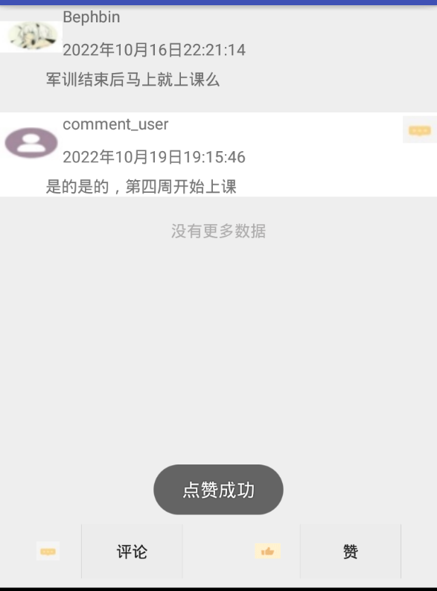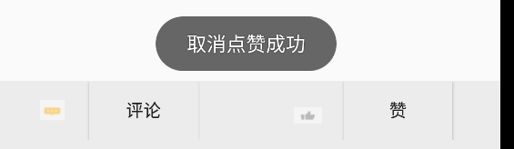
点赞radioButton的图案在off和on之间切换
在【赞】按钮上面设置点击监听事件。
当点击时，进行条件判断，分为两种情况，一种是赞的单选按钮的状态为已被选中 ，此时将单选按钮的状态更新为未被选中，即对应着“取消点赞”；反之，另外一种是赞的单选按钮状态为未被选中，也就是此时未被点赞，这时候点击【赞】按钮就需要把单选按钮更新为被选中的状态。
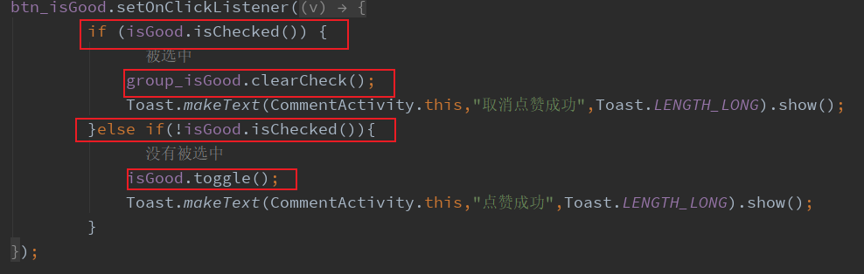

3.3评论按钮按下后
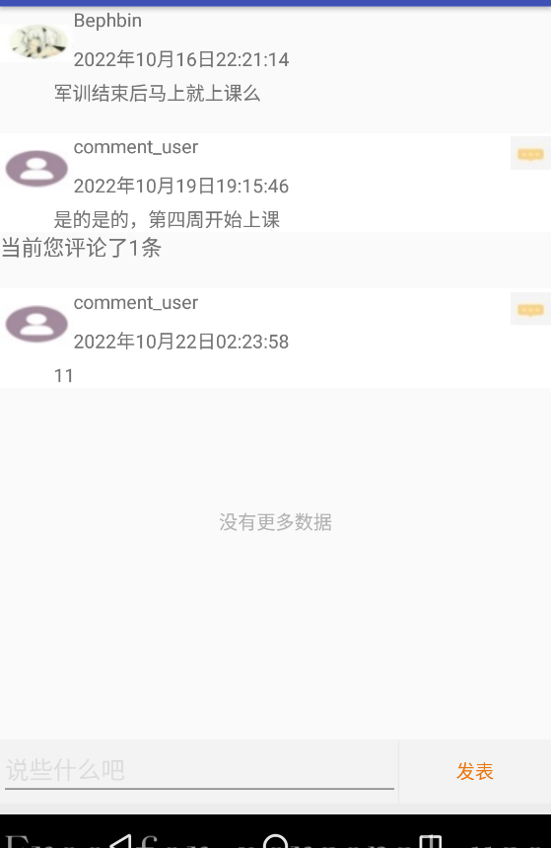
replace一个输入框和一个发表按钮组成的碎片来替换原先的两个按钮

将评论碎片布局（一个输入框和一个发表按钮）替换到页面布局文件中底部的碎片布局（评论和点赞的按钮），如下图所示 ：
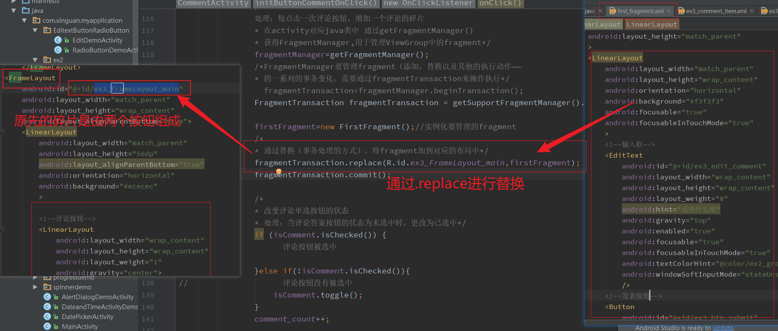

3.4发表按钮按下后
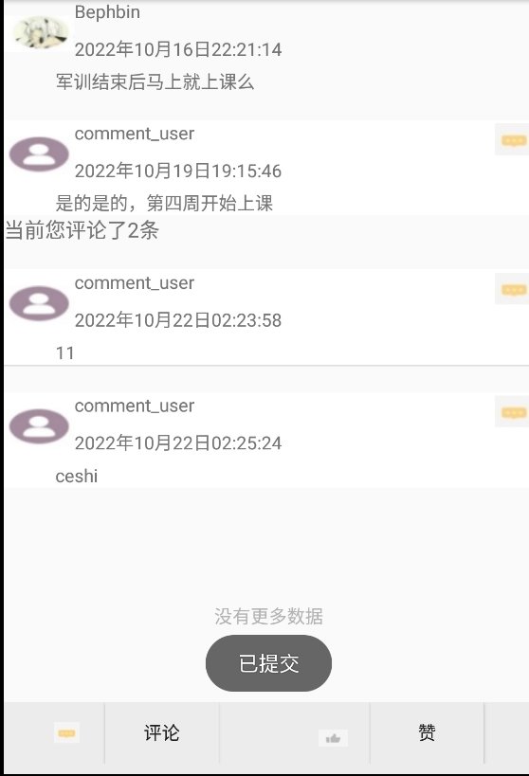
对于firstFragment:在【提交】按钮上面设置监听事件，点击后给activity发送输入框里的内容，出现“已提交”的提醒，并且移除自身。
对于activity:接收来自fistFragment的内容，存入static变量的数组内，在fori遍历中边new对象，边插入进事先准备要绑定给listView的<String>items_box中。遍历完毕后绑定数据。
因为每接收一次数据，就进行一次插入，遍历，绑定，这就实现了动态刷新，保证了每一次新的评论都可以在listView中显示出来，不存在之前的评论被覆盖的情况。

四、实验报告

使用selector点赞和评论单选按钮的自定义
用两张图片来替换评论单选按钮的默认样式
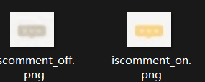
Iscomment_off.png为未评论时的单选按钮的样式；iscomment_on.png为已经评论时的单选按钮的样式

Ex3_iscomment_selector_radio.xml
<?xml version="1.0" encoding="utf-8"?>
<selector xmlns:android="http://schemas.android.com/apk/res/android">
<item android:drawable="@mipmap/iscomment_on" android:state_checked="true"></item>
<item android:drawable="@mipmap/iscomment_off"></item>
</selector>

用两张图片来替换点赞单选按钮的默认样式
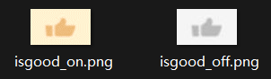
Isgood_off.png为未点赞时的单选按钮的样式；isgood_on.png为已经点赞时的单选按钮的样式

Ex3_isgood_selector_radio.xml
<?xml version="1.0" encoding="utf-8"?>
<selector xmlns:android="http://schemas.android.com/apk/res/android">
<item android:drawable="@mipmap/isgood_on" android:state_checked="true"></item>
<item android:drawable="@mipmap/isgood_off"></item>
</selector>

用上文制作的选择器selector来分别绑定评论和点赞对应的单选按钮
通过下图中的①来取消原先单选按钮的样式（通过一个圆圈来表示是否被选中）；
②来将drawable下的选择器文件绑定到单选按钮上。
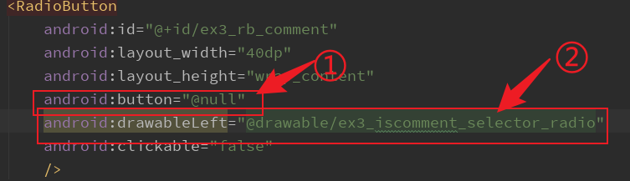

评论的实现思路

1.准备工作
首先为listView准备了Comment对象（Comment.java），
CommentAdapter（可以根据comment对象的属性：时间（字符串类型）和评论内容（字符串类型）来给listView的items中的时间的TextView和评论详情的TextView赋值。
（CommentAdapter.java和Ex3_comment_item.xml）

2.碎片布局的替换
碎片布局的替换在前文中评论按钮按下后已提及。
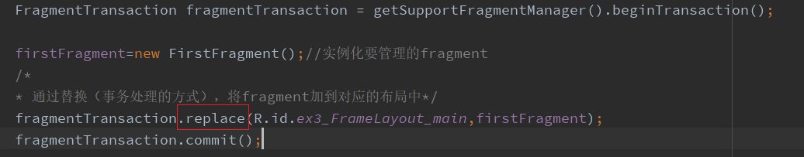

3．是评论内容的记录与回传

3.1在碎片的java文件中：
把输入框的内容赋值给变量，然后发送该变量，之后销毁碎片自身。
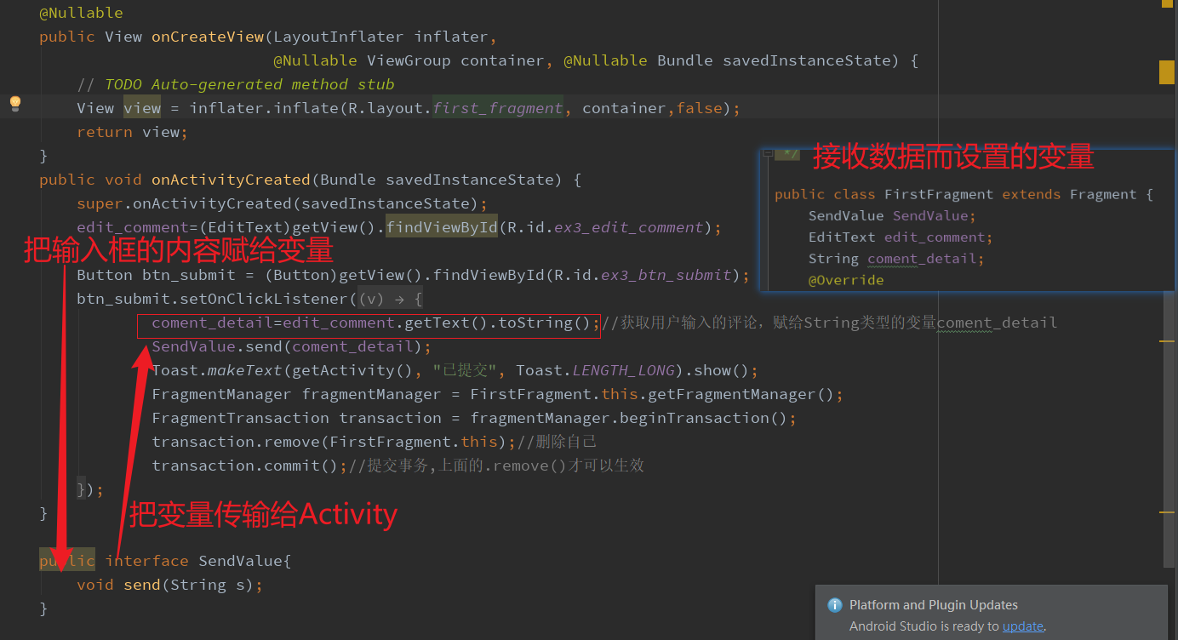

3.2初始化接收数据要用的变量及各自作用
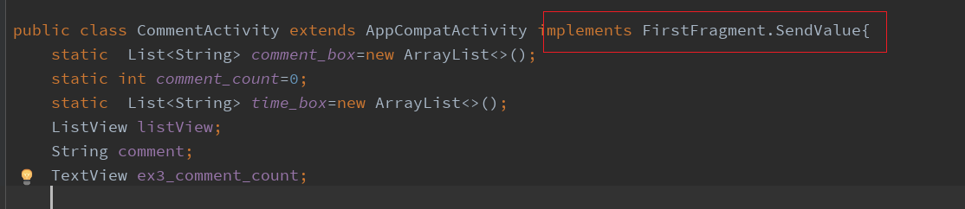
因为要实现fragment传输数据给activity，所以要实现碎片的SendValue接口。
static List<String> comment_box的作用：实现commet对象属性之一的评论内容的累积。
static int comment_count的作用：实现评论次数的累积，可以用来作为list.add()的第一个参数，即插入的位置，也可以作为给listView绑定数据时fori循环的终止数值。
static List<String> time_box的作用：实现commet对象属性之一的评论时间的累积。
String comment的作用：用来在实现SendValue接口的send(String s)方法中接收fragment传过来的输入框内容。传过来之后就执行comment_box.add(comment_count-1,s)进行静态保存。

3.3接收数据，绑定给listView
3.3.1遍历上面准备好的静态变量，add到listItems中。
3.3.2给listView绑定数据。
因为每接收一次fragment传过来的数据就执行3.3.1和3.3.2，所以可以实现评论内容的动态的更新。
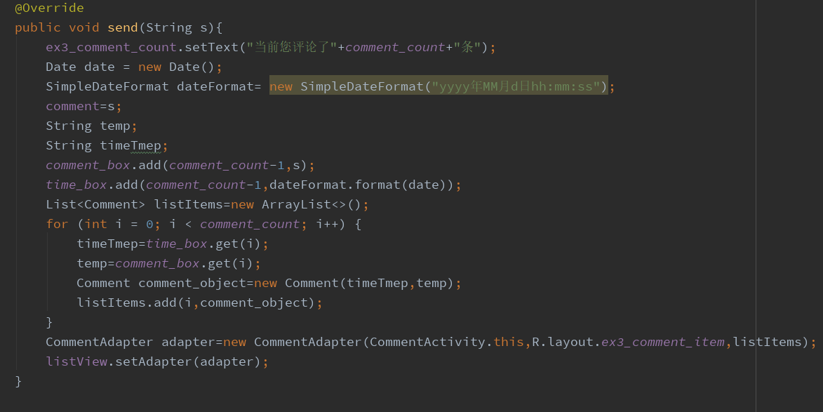

CommentActivity.java
package com.xinguan.myapplication.ex3;
import android.os.Bundle;
import android.support.v4.app.FragmentTransaction;
import android.support.v7.app.AppCompatActivity;
import android.view.View;
import android.widget.Button;
import android.widget.ListView;
import android.widget.RadioButton;
import android.widget.RadioGroup;
import android.widget.TextView;
import android.widget.Toast;
import com.xinguan.myapplication.R;
import java.text.SimpleDateFormat;
import java.util.ArrayList;
import java.util.Date;
import java.util.List;
/**
* Created by 27682 on 2022/10/16.
* 评论：点击评论按钮后呼出一个editView和button和并且聚焦editView呼出键盘输入法
* 点赞：注意点击点赞按钮后报一个Toast“已点赞”，并且对应的RadioButton上要改为“已赞”。也可以取消点赞。
*/
public class CommentActivity extends AppCompatActivity implements FirstFragment.SendValue{
static List<String> comment_box=new ArrayList<>();
static int comment_count=0;
static List<String> time_box=new ArrayList<>();
RadioButton isGood=null;
RadioButton isComment =null;
Button btn_isGood=null;
RadioGroup group_isGood=null;
RadioGroup group_isComment=null;
Button btn_comment=null;
Button btn_submit=null;
android.app.FragmentManager fragmentManager;
FirstFragment firstFragment;
secondFragment secondFragment;
ListView listView;
String comment;
TextView ex3_exmple_comment_detail;
TextView ex3_comment_count;
protected void onCreate(Bundle savedInstanceState) {
super.onCreate(savedInstanceState);
setContentView(R.layout.ex3_comment);
btn_isGood=(Button)findViewById(R.id.ex3_btn_isGood);
isGood=(RadioButton)findViewById(R.id.ex3_tab_isGood);
group_isGood=(RadioGroup)findViewById(R.id.ex3_group_isGood);
btn_comment=(Button)findViewById(R.id.ex3_btn_comment);
isComment=(RadioButton)findViewById(R.id.ex3_rb_comment);
group_isComment=(RadioGroup) findViewById(R.id.ex3_group_isComment);
btn_submit=(Button)findViewById(R.id.ex3_btn_submit);
initButtonIsGoodOnClick();//点赞按钮监听
initButtonCommentOnClick();//评论按钮监听
initButtonSubmitOnClick();//提交按钮监听
listView = (ListView) findViewById(R.id.ex4_mylist);
ex3_exmple_comment_detail=(TextView)findViewById(R.id.ex3_exmple_comment_detail);
ex3_comment_count=(TextView)findViewById(R.id.ex3_comment_count);
// fragmentManager=getFragmentManager();
// FragmentTransaction fragmentTransaction = getSupportFragmentManager().beginTransaction();
// secondFragment=new secondFragment();//实例化要管理的fragment
// fragmentTransaction.add(R.id.ex3_FrameLayout,secondFragment);
// fragmentTransaction.commit();
}
private void initButtonSubmitOnClick(){
/*如何给fragment中的按钮添加监听，不能使用下面的方法，需要在碎片中设置碎片自身的按钮的单击监听事件*/
// if (firstFragment.isVisible()){
// btn_submit.setOnClickListener(new View.OnClickListener(){
// @Override
// public void onClick(View v){
// FragmentTransaction fragmentTransaction = getSupportFragmentManager().beginTransaction();
// fragmentTransaction.hide(firstFragment);
// fragmentTransaction.commit();
// }
// });
// }else{
// System.out.println("未初始化");
// }
}
private void initButtonIsGoodOnClick(){
btn_isGood.setOnClickListener(new View.OnClickListener(){
@Override
public void onClick(View v){
if (isGood.isChecked()) {
// 被选中
group_isGood.clearCheck();
Toast.makeText(CommentActivity.this,"取消点赞成功",Toast.LENGTH_LONG).show();
}else if(!isGood.isChecked()){
// 没有被选中
isGood.toggle();
Toast.makeText(CommentActivity.this,"点赞成功",Toast.LENGTH_LONG).show();
}
}
});
}
private void initButtonCommentOnClick() {
btn_comment.setOnClickListener(new View.OnClickListener(){
@Override
public void onClick(View v){
/*
处理：每点击一次评论按钮，增加一个评论的碎片
* 在activity对应java类中 通过getFragmentManager()
* 获得FragmentManager,用于管理ViewGroup中的fragment*/
fragmentManager=getFragmentManager();
/*FragmentManager要管理fragment（添加，替换以及其他的执行动作——
* 的一系列的事务变化，需要通过fragmentTransaction来操作执行*/
// fragmentTransaction=fragmentManager.beginTransaction();
FragmentTransaction fragmentTransaction = getSupportFragmentManager().beginTransaction();
firstFragment=new FirstFragment();//实例化要管理的fragment
/*
* 通过替换（事务处理的方式），将fragment加到对应的布局中*/
fragmentTransaction.replace(R.id.ex3_FrameLayout_main,firstFragment);
fragmentTransaction.commit();
/*
* 改变评论单选按钮的状态
* 处理：当评论答案按钮的状态为未选中时，更改为已选中*/
if (isComment.isChecked()) {
// 评论按钮被选中
//
}else if(!isComment.isChecked()){
// 评论按钮没有被选中
isComment.toggle();
}
comment_count++;
}
});
}
@Override
public void send(String s){
ex3_comment_count.setText("当前您评论了"+comment_count+"条");
Date date = new Date();
SimpleDateFormat dateFormat= new SimpleDateFormat("yyyy年MM月d日hh:mm:ss");
comment=s;
String temp;
String timeTmep;
comment_box.add(comment_count-1,s);
time_box.add(comment_count-1,dateFormat.format(date));
List<Comment> listItems=new ArrayList<>();
for (int i = 0; i < comment_count; i++) {
timeTmep=time_box.get(i);
temp=comment_box.get(i);
Comment comment_object=new Comment(timeTmep,temp);
listItems.add(i,comment_object);
}
CommentAdapter adapter=new CommentAdapter(CommentActivity.this,R.layout.ex3_comment_item,listItems);
listView.setAdapter(adapter);
}
}

布局文件ex3_comment.xml
<?xml version="1.0" encoding="utf-8"?>
<LinearLayout xmlns:android="http://schemas.android.com/apk/res/android"
android:orientation="vertical" android:layout_width="match_parent"
android:layout_height="match_parent">
<LinearLayout
android:layout_marginTop="20dp"
android:layout_width="match_parent"
android:layout_height="wrap_content"
android:orientation="vertical"
android:background="#fff">
<!--第一大行显示左边头像，右边分成两个小行分别显示昵称和时间-->
<LinearLayout
android:layout_width="fill_parent"
android:layout_height="wrap_content"
android:orientation="horizontal"
>
<ImageView
android:id="@+id/ex3_commet_user_logo"
android:layout_width="wrap_content"
android:layout_height="wrap_content"
android:minHeight="55dp"
android:minWidth="55dp"
android:src="@mipmap/commet_user_logo"
/>
<LinearLayout
android:layout_width="wrap_content"
android:layout_height="wrap_content"
android:orientation="vertical"
>
<TextView
android:layout_width="wrap_content"
android:layout_height="wrap_content"
android:text="comment_user"
android:layout_marginBottom="10dp"/>
<TextView
android:id="@+id/ex3_item_time"
android:layout_width="wrap_content"
android:layout_height="wrap_content"
android:text=""/>
</LinearLayout>
<LinearLayout
android:layout_width="fill_parent"
android:layout_height="fill_parent"
android:orientation="vertical"
>
<ImageView
android:layout_width="30dp"
android:layout_height="30dp"
android:src="@mipmap/iscomment_on"
android:layout_gravity="right"
/>
</LinearLayout>
</LinearLayout>
<!--第二大行显示评论详情-->
<TextView
android:id="@+id/ex3_item_comment_detail"
android:layout_marginLeft="40dp"
android:text=""
android:layout_width="wrap_content"
android:layout_height="wrap_content"
/>
</LinearLayout>
</LinearLayout>

First_fragment.java
package com.xinguan.myapplication.ex3;
import android.content.Context;
import android.os.Bundle;
import android.support.annotation.Nullable;
import android.support.v4.app.Fragment;
import android.support.v4.app.FragmentManager;
import android.support.v4.app.FragmentTransaction;
import android.view.LayoutInflater;
import android.view.View;
import android.view.ViewGroup;
import android.widget.Button;
import android.widget.EditText;
import android.widget.Toast;
import com.xinguan.myapplication.R;
/**
* Created by 27682 on 2022/10/18.
*/
public class FirstFragment extends Fragment {
SendValue SendValue;
EditText edit_comment;
String coment_detail;
@Override
public void onAttach(Context context){
super.onAttach(context);
SendValue=(SendValue)getActivity();
}
@Override
@Nullable
public View onCreateView(LayoutInflater inflater,
@Nullable ViewGroup container, @Nullable Bundle savedInstanceState) {
// TODO Auto-generated method stub
View view = inflater.inflate(R.layout.first_fragment, container,false);
return view;
}
public void onActivityCreated(Bundle savedInstanceState) {
super.onActivityCreated(savedInstanceState);
edit_comment=(EditText)getView().findViewById(R.id.ex3_edit_comment);
Button btn_submit = (Button)getView().findViewById(R.id.ex3_btn_submit);
btn_submit.setOnClickListener(new View.OnClickListener() {
@Override
public void onClick(View v) {
coment_detail=edit_comment.getText().toString();//获取用户输入的评论，赋给String类型的变量coment_detail
SendValue.send(coment_detail);
Toast.makeText(getActivity(), "已提交", Toast.LENGTH_LONG).show();
FragmentManager fragmentManager = FirstFragment.this.getFragmentManager();
FragmentTransaction transaction = fragmentManager.beginTransaction();
transaction.remove(FirstFragment.this);//删除自己
transaction.commit();//提交事务,上面的.remove()才可以生效
}
});
}
public interface SendValue{
void send(String s);
}
}

First_fragment.xml
<?xml version="1.0" encoding="utf-8"?>
<LinearLayout xmlns:android="http://schemas.android.com/apk/res/android"
xmlns:Android="http://schemas.android.com/apk/res-auto"
xmlns:tools="http://schemas.android.com/tools"
android:orientation="vertical"
android:layout_width="match_parent"
android:layout_height="match_parent"
>
<LinearLayout
android:layout_width="match_parent"
android:layout_height="wrap_content"
android:orientation="horizontal"
android:background="#f3f3f3"
android:focusable="true"
android:focusableInTouchMode="true"
>
<EditText
android:id="@+id/ex3_edit_comment"
android:layout_width="wrap_content"
android:layout_height="wrap_content"
android:layout_weight="8"
android:hint="说些什么吧"
android:gravity="top"
android:enabled="true"
android:focusable="true"
android:focusableInTouchMode="true"
android:textColorHint="@color/ex2_grey"
android:windowSoftInputMode="stateUnspecified"
/>
<Button
android:id="@+id/ex3_btn_submit"
android:layout_width="wrap_content"
android:layout_height="wrap_content"
android:layout_weight="1"
android:text="发表"
android:textColor="@color/ex2_orange"
android:background="#f3f3f3"/>
</LinearLayout>
</LinearLayout>

Ex3_comment_item.xml
<?xml version="1.0" encoding="utf-8"?>
<LinearLayout xmlns:android="http://schemas.android.com/apk/res/android"
android:orientation="vertical" android:layout_width="match_parent"
android:layout_height="match_parent">
<LinearLayout
android:layout_marginTop="20dp"
android:layout_width="match_parent"
android:layout_height="wrap_content"
android:orientation="vertical"
android:background="#fff">
<!--第一大行显示左边头像，右边分成两个小行分别显示昵称和时间-->
<LinearLayout
android:layout_width="fill_parent"
android:layout_height="wrap_content"
android:orientation="horizontal"
>
<ImageView
android:id="@+id/ex3_commet_user_logo"
android:layout_width="wrap_content"
android:layout_height="wrap_content"
android:minHeight="55dp"
android:minWidth="55dp"
android:src="@mipmap/commet_user_logo"
/>
<LinearLayout
android:layout_width="wrap_content"
android:layout_height="wrap_content"
android:orientation="vertical"
>
<TextView
android:layout_width="wrap_content"
android:layout_height="wrap_content"
android:text="comment_user"
android:layout_marginBottom="10dp"/>
<TextView
android:id="@+id/ex3_item_time"
android:layout_width="wrap_content"
android:layout_height="wrap_content"
android:text=""/>
</LinearLayout>
<LinearLayout
android:layout_width="fill_parent"
android:layout_height="fill_parent"
android:orientation="vertical"
>
<ImageView
android:layout_width="30dp"
android:layout_height="30dp"
android:src="@mipmap/iscomment_on"
android:layout_gravity="right"
/>
</LinearLayout>
</LinearLayout>
<!--第二大行显示评论详情-->
<TextView
android:id="@+id/ex3_item_comment_detail"
android:layout_marginLeft="40dp"
android:text=""
android:layout_width="wrap_content"
android:layout_height="wrap_content"
/>
</LinearLayout>
</LinearLayout>

Comment.java
package com.xinguan.myapplication.ex3;
/**
* Created by 27682 on 2022/10/21.
*/
public class Comment {
private String userName;
private String time;
private String commentDetail;
public String getUserName() {
return userName;
}
public void setUserName(String userName) {
this.userName = userName;
}
public String getTime() {
return time;
}
public void setTime(String time) {
this.time = time;
}
public String getCommentDetail() {
return commentDetail;
}
public void setCommentDetail(String commentDetail) {
this.commentDetail = commentDetail;
}
public Comment(String time,String commentDetail) {
this.time=time;
this.commentDetail = commentDetail;
}
}

CommentAdapter.java
package com.xinguan.myapplication.ex3;
import android.content.Context;
import android.view.LayoutInflater;
import android.view.View;
import android.view.ViewGroup;
import android.widget.ArrayAdapter;
import android.widget.TextView;
import com.xinguan.myapplication.R;
import java.util.List;
/**
* Created by 27682 on 2022/10/21.
*/
public class CommentAdapter extends ArrayAdapter<Comment> {
public CommentAdapter(Context context, int resource, List<Comment>objects){
super(context, resource, objects);
}
public View getView(int position, View convertView, ViewGroup parent){
Comment comment=getItem(position);
View view= LayoutInflater.from(getContext()).inflate(R.layout.ex3_comment_item,parent,false);
TextView item_time=(TextView)view.findViewById(R.id.ex3_item_time);
item_time.setText(comment.getTime());
TextView comment_detail=(TextView)view.findViewById(R.id.ex3_item_comment_detail);
comment_detail.setText(comment.getCommentDetail());
return view;
}
}

五、实验总结
对单选按钮选中与未被选中两个状态的更新，也就是点赞与取消点赞这两个功能的实现，通过查看知到上的课件，浏览csdn上的博客后有了自己的做法。
对评论碎片的呼出与移除，在进行移除过程中，首先是在CommentActivity.java中给碎片里的【提交】按钮设置了监听，这样做是不能正常运行的，之后就尝试了给碎片里的【提交】按钮设置监听，虽然这样做可以正常运行，但是一开始的时候按下按钮并没有任何的反应，通过对代码的反复检查和浏览了一些 博客后发现是因为没有调用commit()方法提交事务，当补充这行代码之后，实现了碎片布局的销毁。
参考博客：

Radiobutton 点击切换取消选中状态_believe_chen的博客-CSDN博客_radiobutton取消选中
Fragment的静态创建、动态创建_青春唱不完的歌的博客-CSDN博客

安卓app开发之获取EditText用户输入的数据_郁彼*的博客-CSDN博客_获取edittext

java 获取当前时间的三种方法_cgh_的博客-CSDN博客_获取当前时间

Activity和fragment的数据交互(fragment向Activity传数据)_南风子c的博客-CSDN博客_fragment向activity传递数据

从一个Activity返回一个Activity 或Fragment时回传数据_胖虎1的博客-CSDN博客

Activity和Fragment之间传递数据_LEO_ANDERSON的博客-CSDN博客_activity和fragment之间数据的传递

线性布局中横向 两个控件，一个居右显示_az44yao的博客-CSDN博客_线性布局如何居右

我该如何将framelayout放在应用程序的底部？ - VoidCC

